Le beau voyage de Michel au pays des fées

Auteur et illustrateur inconnus

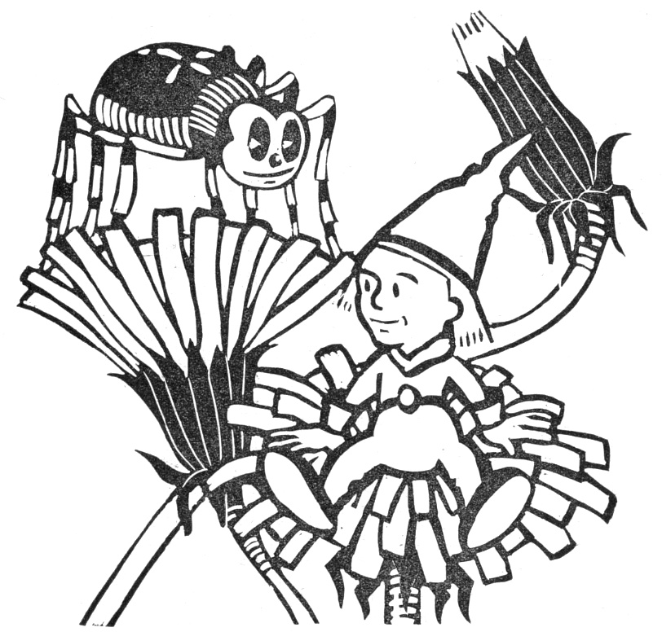

Texte paru dans Jeunesse – Organe de la section de la jeunesse de la croix-rouge française – n°103 de février 1937

Michel était couché depuis quelques minutes lorsqu'il entendit une petite voix près de son oreiller : « J'ai deux billets pour le Bal des Fées, ce soir, aimerais-tu y venir ? »
Tournant la tête, il aperçut une araignée tout de vert vêtue qui faisait une révérence si profonde que sa tête touchait ses pieds.
Michel s'assit sur son lit, se frotta les yeux : « Oh ! oui ! j'aimerais bien y aller », répondit-il promptement, « mais, comment faire ? Nurse a emporté tous mes vêtements ? »
L'araignée chercha rapidement dans un étrange petit sac de peau dont elle sortit une brillante bouteille verte. « Respire cela », lui dit-elle en enlevant prestement le bouchon et en lui poussant la bouteille sous le nez. Michel fit une belle grimace en aspirant de toutes ses forces.
Ce qui arriva alors, il n'aurait pu le dire, mais, lorsqu'il rouvrit les yeux, il se trouva assis au coeur d'un pissenlit, juste au milieu d'une prairie, et habillé de vert de la tête aux pieds. Ce qui lui parut le plus étonnant, c'est qu'il n'était pas plus gros que l'araignée. Tout autour de lui un grand bruit et un mouvement incessant : c'étaient toutes les fleurs Fées qui déballaient leurs robes neuves enfermées dans les petits boutons des fleurs et les apprêtaient pour le Bal des Fées. Elles secouèrent deux ou trois fois les jolies robes et tous les plis s'effacèrent des jupes de pétales qu'elles se hâtèrent de revêtir pour s'envoler au plus tôt.
En un instant le ciel fut rempli de Fées de toutes les couleurs volant ensemble dans la même direction.
Au moment où Michel se demandait comment il atteindrait le bal, l'araignée grimpa sur la tige du pissenlit, portant dans ses bras une demi-coquille de noix.
« Voilà ton aéroplane, Michel », lui dit-elle, « saute dedans et je te mettrai sur le chemin du Bal. »
Aussitôt que Michel fut confortablement installé, l'araignée entoura la coquille d'un fil spécial qui lui permit de la suspendre à deux fils tendus à la manière des fils télégraphiques, les tiges d'herbe les plus élevées servant de poteaux.
L'araignée donna, à ce singulier aéroplane une forte impulsion et grimpa à côté de Michel; tous les deux disparurent dans l'ombre de la nuit.
Le coeur de Michel battait à grands coups de surexcitation, alors qu'ils avançaient dans l'espace, suspendus à leur téléférique.
Tout à coup une cloche retentit, le petit aéroplane descendit doucement, doucement jusqu'à ce qu'il touchât le sol.
Comme il sortait de sa nacelle, Michel remarqua une grande quantité d'autres petits garçons et petites filles descendant aussi de semblables coquilles. L'araignée lui expliqua que ces enfants étaient tous de bons enfants qui ne faisaient jamais de mal aux araignées. En témoignage de reconnaissance de leur bonté les araignées avaient construit cette ligne féerique afin qu'ils puissent être amenés au royaume des Fées.
Les invités continuaient à arriver de minute en minute et les enfants reconnaissaient parmi eux beaucoup de fleurs Fées, des insectes Lutins, des Elfes, des Esprits de l'Eau et jusqu'à des souris des champs qui se hâtaient de se rendre au Bal. Presque au moment où le dernier invité arrivait, des millions de Campanules entonnèrent un joyeux carillon tandis qu'apparaissait, se dirigeant vers un trône d'argent, un merveilleux papillon cramoisi entouré de sept papillons d'une blancheur ébouissante : la ravissante Fée Reine descendit de son rouge coursier, les courtisans du leur, et ensemble ils gravirent les marches du trône sur lesquelles flottait la longue robe de fils à la vierge d'or fin de la Reine.
Tous, y compris Michel et les enfants acclamèrent et acclamèrent la Reine. Celle-ci s'inclina gracieusement et prononça une charmante allocution, remerciant ses sujets de leur bien venue, les assurant du plaisir qu'elle avait à les voir. Pour les enfants elle eut un sourire tout spécial; puis elle pria l'un de ses sept courtisans de lire clairement la Liste de Bonne Conduite.
Sortant du rang un jeune homme, portant un gros livre brun, l'ouvrit et il lut à haute voix le nom des Fées qui avaient accompli les meilleures actions depuis le dernier Bal des Fées.
Au fur et à mesure que leurs noms étaient mentionnés, les bonnes petites Fées s'avançaient pour recevoir une royale récompense des mains de Sa Majesté.
Aussitôt les présentations faites, des centaines de petites fourmis aux jolis tabliers blancs brodés offrirent à tous des rafraîchissements. Jamais Michel n'avait goûté rien de si délicieux que ces pétales de rose sucrés, ces excellents gâteaux de marguerites, ce miel servi dans des coupes de trèfle.
Le souper fini, la Reine ouvrit le Bal en dansant avec la grande Digitale, donnant ainsi le signal à tous de se choisir des partenaires. Infatigables, ils dansèrent ainsi au clair de la lune jusqu'aux premiers rayons de l'aurore... À ce moment, le papillon cramoisi et les sept papillons blancs s'avancèrent pour emmener la Reine et sa suite.
La plupart des invités commencèrent alors à se retirer : Michel dit adieu à ses amis, remonta dans son aéroplane et, comme l'araignée le pilotait le long de la Ligne Féerique il avait tellement sommeil qu'il finit par s'endormir...
En s'éveillant, il se retrouva dans son lit, vêtu de nouveau de son joli pijama bleu; rien, autour de lui, n'était changé.

(Tiré de « Pixie Tales Junior, Red Cross Record », octobre 1936.)

